2 сольфеджио от 07.10, 08.10, 11.10.
1) К каждому уроку повторяем правила по интервалам! (см. предыдущее д/з).
ч1 (чистая прима) – повторение звука.
м2 (малая секунда) = полутон (две соседние клавиши).
б2 (большая секунда) = тон (две клавиши через одну).
м3 (малая терция = тон + полутон).
б3 (большая терция = 2 тона).
ч 4 (чистая кварта = 2,5 тона).
При построении чистых кварт, нужно придерживаться одного правила: если нижний звук в кварте без знака, то и верхний – тоже будет без знака. Если нижний звук со знаком диеза, то и верхний тоже будет со знаком диеза. Аналогично, если нижний звук со знаком бемоля, то и верхний тоже будет со знаком бемоля.
Исключение составляют кварты фа диез - си и фа - си бемоль.
ч 5 (чистая квинта = 3,5 тона).
При построении чистых квинт действует то же правило, что и для кварт: если нижний звук в квинте без знака, то и верхний – тоже будет без знака. Если нижний звук со знаком диеза, то и верхний тоже будет со знаком диеза. Аналогично, если нижний звук со знаком бемоля, то и верхний тоже будет со знаком бемоля.
Исключение составляю квинты си-фа диез и си бемоль – фа.
м 6 (малая секста = 4 тона) = ч5 + полутон.
б 6 (большая секста = 4,5 тона) = ч5 + тон.
2) Подпишите предложенные интервалы. Сначала посчитайте ступени, затем тоны и полутоны. Выполняйте задание за фортепиано!
3) №164 – поём с дирижированием. Определите, какой тут вид ля минора.

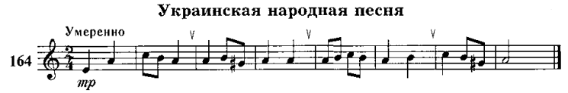
Как мы работаем с номером:
1. Разбираем ритм, проговариваем нотки в нужном ритме с дирижированием.
2. Определяем тональность. Настраиваемся в ней (поём гамму, t5/3).
3. Поём этот номер с дирижированием несколько раз.
На каждый урок нужно носить с собой дневник, нотную тетрадь, карандаш, ластик и клавиатуру!!!
Выполненные задания нужно приносить с собой на урок.
Задания по почте проверяться не будут.

